

**Proyecto:**

“Sistema Integral de Gestión de Locales Informáticos.”

**Carrera:** Tecnicatura Universitaria en Programación

**Cátedra:**

**Tutores:**

* Magariños, Luis

**Integrantes:**

* Ermeti Carlos
* González Federico Matías
* González Cesar Agustín

AÑO 2021

Índice:

1. Introducción: 3

1.1 Presentación del proyecto 3

1.2 Análisis del sistema 3

1.3 Objetivos del sistema 3

1.4 Límites 3

1.5 Descripción conceptual del proyecto 3

1. Requerimientos: 4

2.1 Requerimientos funcionales 4

2.2 Consultas e informes 4

2.3 Requerimientos no funcionales 4

1. Diagrama de Gantt 5

3.1 Diagramas de caso de uso 6

3.2 Especificaciones de casos de uso 7

1. Diseño del sistema 15

4.1 Simbologia utilizada 16

4.2 Procesos 17

4.2.1 Proceso Login de Usuario 18

4.2.2 Diagrama de FlowChart 18

4.2.3 Rutinas 19

4.2.4 Pantallas 20

4.2.5 Proceso Gestion de Usuario 21

4.2.6 Diagrama de FlowChart 22

4.2.7 Rutinas 22 4.2.8 Pantallas 23

4.3.1 Proceso gestión de Cliente 24

4.3.2 Diagrama de FlowChart 24

4.3.3 Rutinas 25

4.3.4 Pantallas 26

4.4.1 Proceso gestión de Soporte 27

4.4.2 Diagrama de FlowChart 28

4.4.3 Rutinas 29

4.4.4 Pantallas 30

4.5.1 Proceso gestión de ventas 31

4.5.2 Diagrama de FlowChart 32

4.5.3 Rutinas 33

4.5.4 Pantallas 33

4.6.1 Proceso gestión de presupuestos 34

4.6.2 Diagrama de FlowChart 35

4.6.3 Rutinas 36

4.6.4 Pantallas 36

4.7.1 Proceso gestión de proveedores 37

4.7.2 Diagrama de FlowChart 38

4.7.3 Rutinas 39

4.7.4 Pantallas 40

4.8.1 Proceso gestión de mercadería 41

4.8.2 Diagrama de FlowChart 42

4.8.3 Rutinas 43

4.8.4 Pantallas 44

1. Esquema de base de datos : 45

5.1.1 Esquema de base de datos 52

5.2.1 Diccionario de datos 53

Introducción:

Presentación del Proyecto

Proyecto: Sistema Integral de Gestión de Locales Informáticos.

El siguiente proyecto se realizó en la empresa llamada Soft Planet, que se dedica al servicio técnico de equipos informáticos y distribución de equipamiento, tanto software como hardware para puntos de venta, de la ciudad de Concordia, Entre Ríos.

El cliente necesita unificar los procesos de su actividad comercial a través de un sistema integral el cual se encargue de almacenar los artículos que trabaja, su stock y venta, proyección de implementaciones, servicios y un seguimiento del servicio tanto editable por el área técnica como así también de solo lectura para el cliente.

* Análisis del Sistema:

Objetivos

Mejorar la gestión y eficiencia de la compra, venta, almacenamiento de mercadería  y servicio técnico de equipos a clientes consumidores finales.

Límites del sistema

Los límites establecidos serán desde el presupuesto pedido por un cliente hasta la facturación.

Descripción Conceptual del Dominio

Para comenzar con el servicio de Soft Planet, el cliente puede solicitar presupuestos referentes a la compra de uno o varios productos como así sobre la reparación de un equipo.

ETambién Herramienta computacional que nos permita registrar tanto  elementos para la venta(Stock) cómo realizar el seguimiento de servicios técnicos brindados (tanto para clientes como para el propio equipo de trabajo

Requerimientos:

Requerimientos Funcionales: Procesamiento

1- Gestión de soporte técnico de equipos.

* Seguimiento de soporte a través de soporte

2- Generación de presupuesto

3- Gestión de facturación de ventas

4- Carga de usuarios

5- Carga de clientes

6- Carro de compras /generación presupuesto online

Consulta e informes:

1- Generación de reportes de venta

2- Informe de estado de equipo en soporte

4- Emisión de comprobantes de venta

5- Listado de mercadería con quiebre de stock o mínimo

6- Generación historial de clientes

Requerimientos No Funcionales:

* Seguridad.
* Accesibilidad.
* Usabilidad.
* Estabilidad.
* Portabilidad.
* Escalabilidad.
* Mantenibilidad.

Diagrama de Gantt

|  |  |  |  |  |  |  |  |  |  |  |  |  |  |  |  |  |  |  |  |  |  |  |
| --- | --- | --- | --- | --- | --- | --- | --- | --- | --- | --- | --- | --- | --- | --- | --- | --- | --- | --- | --- | --- | --- | --- |
| SEMANAS | 1 | 2 | 3 | 4 | 5 | 6 | 7 | 8 | 9 | 10 | 11 | 12 | 13 | 14 | 15 | 16 | 17 | 18 | 19 | 20 | 21 | 22 |
| ACTIVIDADES |
| Análisis de situación |  |  |  |  |  |  |  |  |  |  |  |  |  |  |  |  |  |  |  |  |  |  |
| Presentación del proyecto |  |  |  |  |  |  |  |  |  |  |  |  |  |  |  |  |  |  |  |  |  |  |
| Límites |  |  |  |  |  |  |  |  |  |  |  |  |  |  |  |  |  |  |  |  |  |  |
| Objetivos |  |  |  |  |  |  |  |  |  |  |  |  |  |  |  |  |  |  |  |  |  |  |
| Dominio del sistema |  |  |  |  |  |  |  |  |  |  |  |  |  |  |  |  |  |  |  |  |  |  |
| Diagramas de caso de uso |  |  |  |  |  |  |  |  |  |  |  |  |  |  |  |  |  |  |  |  |  |  |
| Requerimientos |  |  |  |  |  |  |  |  |  |  |  |  |  |  |  |  |  |  |  |  |  |  |
| Especificaciones de casos de uso |  |  |  |  |  |  |  |  |  |  |  |  |  |  |  |  |  |  |  |  |  |  |
| Diagrama de clases |  |  |  |  |  |  |  |  |  |  |  |  |  |  |  |  |  |  |  |  |  |  |
| Procesos |  |  |  |  |  |  |  |  |  |  |  |  |  |  |  |  |  |  |  |  |  |  |
| Prioridades de implantación |  |  |  |  |  |  |  |  |  |  |  |  |  |  |  |  |  |  |  |  |  |  |
| Desarrollo |  |  |  |  |  |  |  |  |  |  |  |  |  |  |  |  |  |  |  |  |  |  |
| Plan de implantación |  |  |  |  |  |  |  |  |  |  |  |  |  |  |  |  |  |  |  |  |  |  |

Diagrama de Casos De Usos

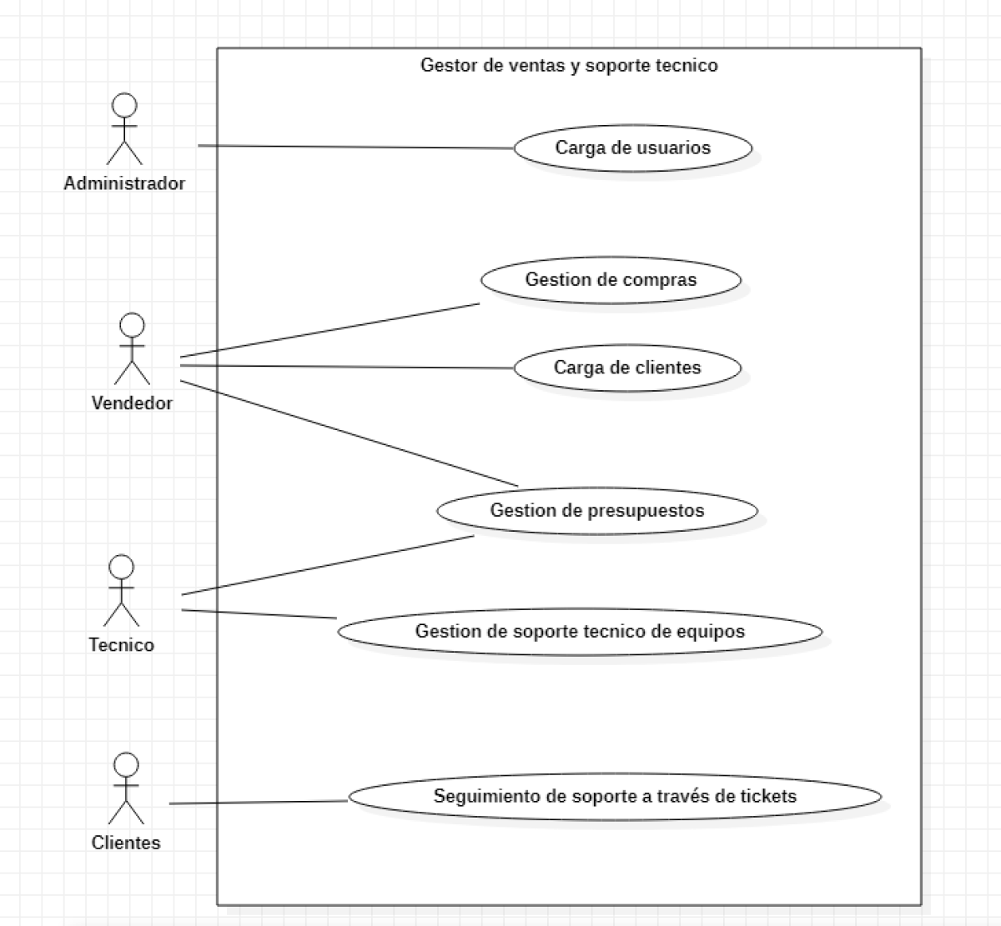

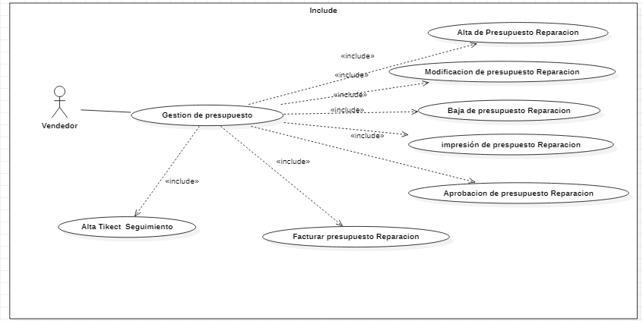

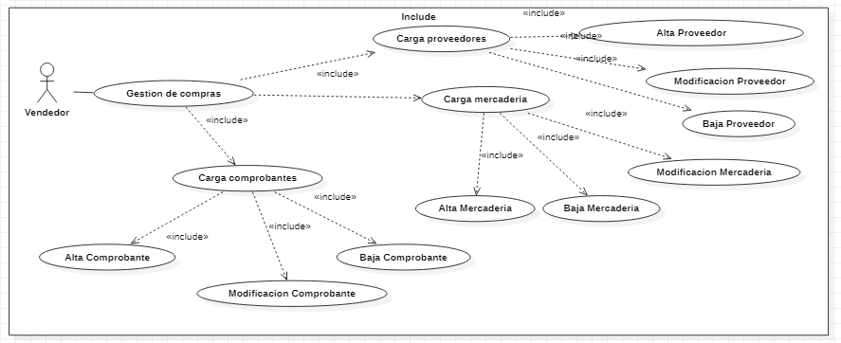

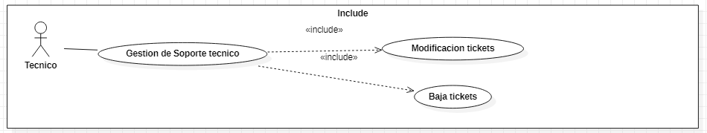

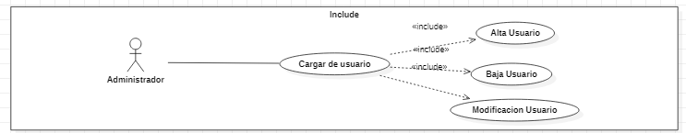

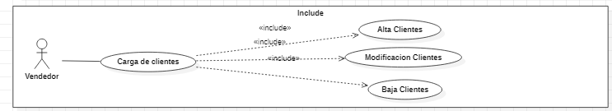

Especificaciones de casos de uso:

Caso de uso: Login de Usuario

* Actor: usuario.
* Descripción: el caso de uso permite el ingreso al sistema.
* Flujo básico:
  + El usuario ingresa el nombre de usuario elegido junto a su contraseña.
  + El sistema valida los datos mediante una base de datos.
  + El sistema autoriza el ingreso a la aplicación.
* Flujos Alternos:
  + En el caso que la pagina no permita el ingreso:
    - Se notificará mediante un mensaje que el nombre de usuario y/o contraseña son incorrectos. Luego se le permitirá volver a intentar el ingreso de datos en el formulario.
* Puntos de inclusión:
  + Restablecer contraseña: el usuario puede restablecer su contraseña en el caso que se la olvide.
* Puntos de extensión: no tiene.
* Notas: no tiene.

Caso de uso: Gestión Usuario

* Actor: Usuario
* Descripción: el caso de uso permite al Usuario gestionar su cuenta.
* Flujo básico:
  + El sistema mostrará en pantalla el dashboard correspondiente a su rol donde el Usuario podrá realizar las operaciones que solicite.
* Flujos Alternos:
  + En caso que no haya una sesión activa:
    - Si no hay una sesión activa al momento de solicitar este caso de uso se mostrará en pantalla un mensaje avisando al usuario que debe loguearse para poder ingresar a dicha sección.
* Puntos de inclusión:
  + Consulta de Ventas:
    - El usuario podrá consultar la cantidad de ventas, presupuestos, compras, servicios de soporte realizados .
  + Consulta Soporte:
    - El usuario podrá consultar los soportes, presupuestos y ventas realizadas e imprimir un detalle
  + Consulta de Usuarios:
    - El usuario podrá consultar según su rol los datos de otros usuarios del sistema.
  + Consulta de Stock:
    - El usuario podrá consultar el estado del stock.
* Puntos de extensión: no tiene
* Notas: no tiene.

Caso de uso: Gestión Información Personal

* Actor: Usuario.
* Descripción: permite al usuario consultar y modificar su información personal.
* Flujo básico:
  + El usuario seleccionará el botón de información personal.
  + La base de datos devuelve dicha información y el sistema la carga en la pantalla.
  + El usuario puede realizar modificaciones en el caso de necesitarlo.
* Flujos Alternos:
  + En caso que no haya una sesión activa:
    - Si no hay una sesión activa al momento de solicitar este caso de uso se mostrará en pantalla un mensaje avisando al usuario que debe loguearse para poder ingresar a dicha sección.
* Puntos de inclusión:
  + Consulta Información personal:
    - El Usuario puede consultar su información personal.
* Puntos de extensión:
  + Modificación de información personal:
    - El Usuario puede modificar su información personal.
* Notas: no tiene.

Caso de uso: Gestión Venta

* Actor: Usuario.
* Descripción: el Usuario podrá registrar y consultar las ventas realizadas.
* Flujo básico:
  + El Usuario selecciona el botón dependiendo si desea registrar o consultar ventas.
  + El sistema cargará los datos de la base de datos y los mostrará en pantalla.
  + El Usuario hará los cambios pertinentes dependiendo la opción que haya elegido.
* Flujos Alternos:
  + En caso que no haya una sesión activa:
    - Si no hay una sesión activa al momento de solicitar este caso de uso se mostrará en pantalla un mensaje avisando al usuario que debe loguearse para poder ingresar a dicha sección.
* Puntos de inclusión:
  + Consulta:
    - El Usuario podrá consultar las compras y soporte de cada cliente.
* Puntos de extensión:
  + Alta:
    - El Usuario tendrá la posibilidad de registrar ventas y soporte, una vez que el cliente haya abonado.
  + Baja:
    - El Usuario podrá dar de baja la Venta y soporte de un cliente cuando lo desee.
* Notas: no tiene.

Caso de uso: Gestión Clientes

* Actor: Usuario.
* Descripción: el caso de uso permite al Usuario registrar, consultar y dar de baja clientes y usuarios.
* Flujo básico:
  + El Usuario ingresa a la sección de gestión correspondiente .
  + Según la acción que desea realizar, clickea en el botón correspondiente.
* Flujos Alternos:
  + En caso que no haya una sesión activa:
    - Si no hay una sesión activa al momento de solicitar este caso de uso se mostrará en pantalla un mensaje avisando al usuario que debe loguearse para poder ingresar a dicha sección.
* Puntos de inclusión:
  + Consulta:
    - El Usuario podrá consultar los usuarios, clientes y proveedores con el fin de verificar su estado.
* Puntos de extensión:
  + Alta:
    - El Usuario podrá dar de alta a otros usuarios.
  + Baja:
    - El Usuario podrá dar de baja usuarios, clientes y proveedores cuando lo desee.
* Notas: no tiene.

Caso de uso: Gestión Soporte

* Actor: Usuario.
* Descripción: el caso de uso permite al Usuario registrar, consultar soporte.
* Flujo básico:
  + El Usuario ingresa a la sección de soporte.
  + Dependiendo de la acción que desee realizar, seleccione el botón correspondiente.
* Flujos Alternos:
  + En caso que no haya una sesión activa:
    - Si no hay una sesión activa al momento de solicitar este caso de uso se mostrará en pantalla un mensaje avisando al usuario que debe loguearse para poder ingresar a dicha sección.
* Puntos de inclusión:
  + Consulta:
    - El Usuario podrá consultar los soportes que hay registrados junto a los clientes a los que pertenecen .
* Puntos de extensión:
  + Alta:
    - El Usuario podrá dar de alta un soporte.
  + Baja:
    - El Usuario podrá dar de baja un soporte.
  + Modificar:
    - El Usuario podrá modificar la información de un soporte.
* Notas: no tiene.

Caso de uso: Gestión Presupuesto

* Actor: Usuario.
* Descripción: el caso de uso permite al Usuario dar de alta, modificar y dar de baja un presupuesto.
* Flujo básico:
  + El Usuario ingresa a la sección de soporte.
  + Dependiendo de la acción que desee realizar, selecciona el botón correspondiente.
* Flujos Alternos:
  + En caso que no haya una sesión activa:
    - Si no hay una sesión activa al momento de solicitar este caso de uso se mostrará en pantalla un mensaje avisando al usuario que debe loguearse para poder ingresar a dicha sección.
* Puntos de inclusión:
  + Consulta:
    - El Usuario podrá consultar el presupuesto emitido según el cliente.
* Puntos de extensión:
  + Alta:
    - El Usuario podrá dar de alta el presupuesto de los clientes.
  + Baja:
    - El Usuario podrá dar de baja el presupuesto de los clientes.
  + Modificar:
    - El Usuario podrá modificar el presupuesto de los clientes.
* Notas: no tiene.

Caso de uso: Gestión Dashboard

* Actor: Usuario y Cliente.
* Descripción: el caso de uso permite al Cliente visualizar el seguimiento de su soporte y al usuario gestionar el sistema según el rol que cumplan en el sistema.
* Flujo básico:
  + Según el rol que cumpla, el Cliente o Usuario verá la pantalla principal del sistema.
  + Según la acción que desee realizar, el Usuario, tendrá en un sidebar los botones que lo llevarán a dichas acciones.
* Flujos Alternos:
  + En caso que no haya una sesión activa:
    - Si no hay una sesión activa al momento de solicitar este caso de uso se mostrará en pantalla un mensaje avisando al usuario que debe loguearse para poder ingresar a dicha sección.
* Puntos de inclusión: no tiene.
* Puntos de extensión: no tiene.
* Notas: no tiene.
* Diseño del Sistema:

***Simbologia Utilizada***

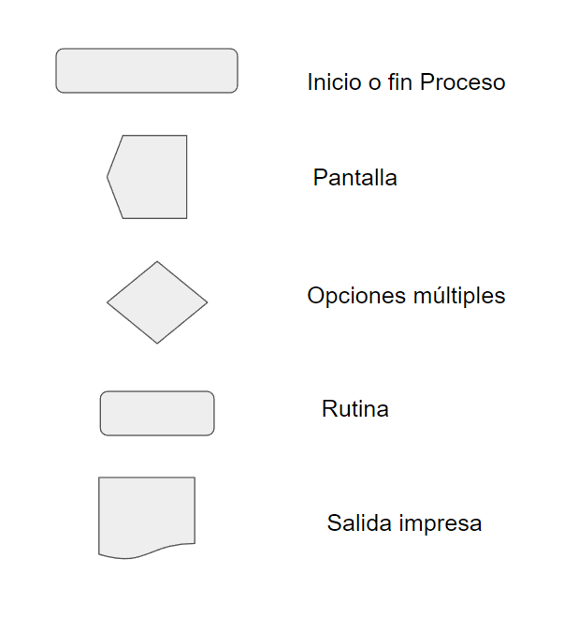

**Procesos:**

1. FlowChart : LogIn

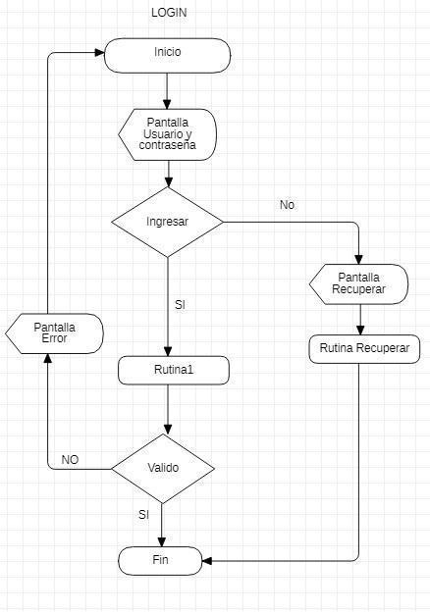

**Rutinas Login**

**Rutina 1 :**

T_usuario = seleccionar tabla usuario, roles donde

usuario.nombre = nombre y usuario.rol_rol=roles.id_rol

valido = falso

Si T_usuario <> vacio entonces

si T_usuario(0).contraseña = txtContraseña entonces

valido = verdadero

rolUsuario = T_usuario(0).rol

fin si

fin si

**Rutina Recuperar :**

T_usuario = seleccionar tabla usuario donde usuario.correo = txtcorreo

Si T_usuario <> vacio entonces

Enviar mail con usuario y contraseña

Else

Msj: “ Verificar correo ingresado”

fin si

fin si

1. **Pantalla Login**

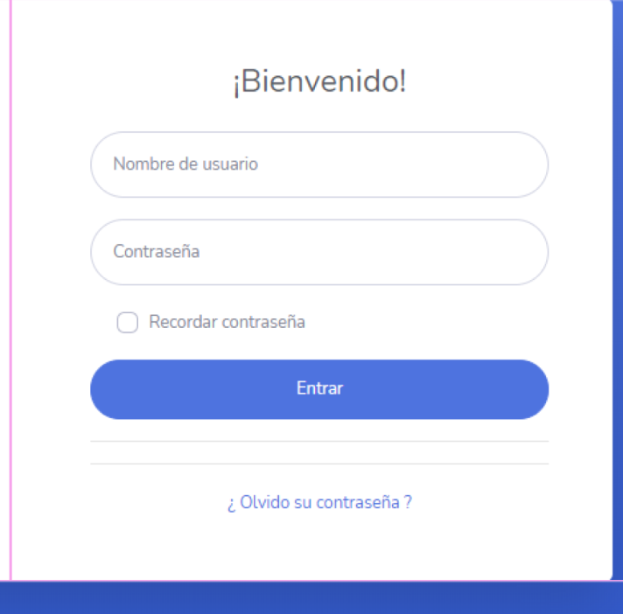

1. **Pantalla Error**

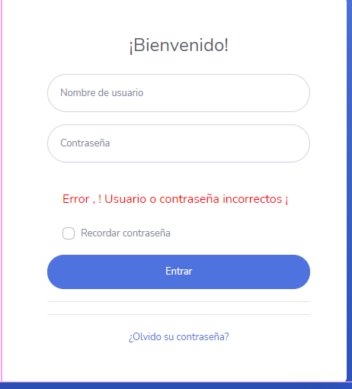

**3) Pantalla recuperar**

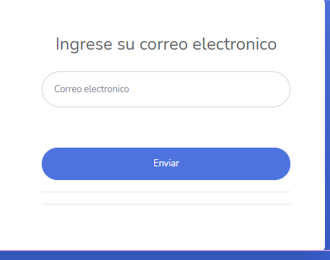

FlowChart : **ABM Usuarios**

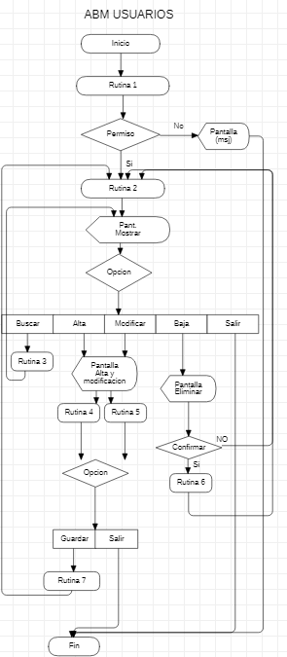

**Rutinas AMB Usuario**

**Rutina 1**

Permiso = falso

si rol usuario = "Administrador" entonces

Permiso = Verdadero

Fin si

**Rutina 2**

T_usuario = seleccionar tabla usuario

si T_usuario = vacio entonces

boton Baja = deshabilitado

boton Modificar = desabilitado

boton Alta = habilitado

Fin si

**Rutina 3**

T_usuario="seleccionar tabla usuarios donde usuario.Usuario Like %" + TxtBuscar +"%"

**Rutina 4**

opcion "Alta"

T_IdUsuario = 0

TxtUsuario = " "

TxtContraseña = " "

TxtRContraseña = " "

CboRol= " "

TxtCorreo = " "

TxtNombre= " "

TxtApellido = " "

TxtDni = " "

TxtDireccion = " "

CboEstado= "Activo"

**Rutina 5**

opción "Modificar"

T_IdUsuario = T_usuario(seleccion).IdUsuario

TxtUsuario =T_usuario(seleccion).Usuario

TxtContraseña = T_usuario(seleccion).Contraseña

TxtRContraseña =T_usuario(seleccion).RContraseña

CboRol=T_usuario(seleccion).Rol

TxtCorreo = T_usuario(seleccion).Correo

TxtNombre= T_usuario(seleccion).Nombre

TxtApellido =T_usuario(seleccion).Apellido

TxtDni =T_usuario(seleccion).Dni

TxtDireccion = T_usuario(seleccion).Direccion

CboEstado= T_usuario(seleccion).Estado

**Rutina 6**

opción"Baja"

Actualizar Tabla usuarios valores (Estado = "Baja") donde IdUsuario = T_IdUsuario

**Rutina 7**

Si Opcion = "ALTA" entonces

Insertar en tabla usuarios(usuario,contraseña,rol,correo,nombre,apellido,dni,dirección,estado)

valores (TxtUsuario,TxtContraseña,CboRol,TxtCorreo,TxtNombre,TxtApellido,TxtDni,TxtDireccion,CboEstado)

sino

Actualizar tabla usuarios (usuario=TxtUsuario,contraseña=TxtContraseña,Rcontraseña=TxtRcontraseña,rol=CboRol,correo=TxtCorreo,nombre=TxtNombre,apellido=TxtApellido,dni=TxtDni,direccion=TxtDireccion,estado=CboEstado) donde IdUsuario = T_IdUsuario

fin si

1. **Pantalla Mostrar**

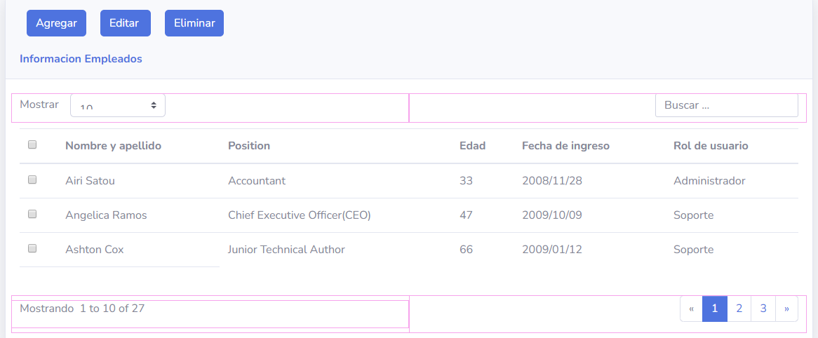

1. **Pantalla Eliminar**

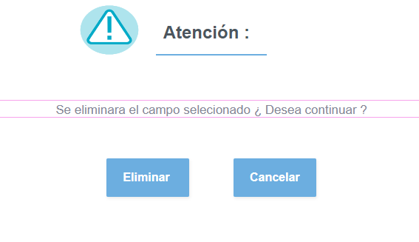

**3) Pantalla Alta y modificación**

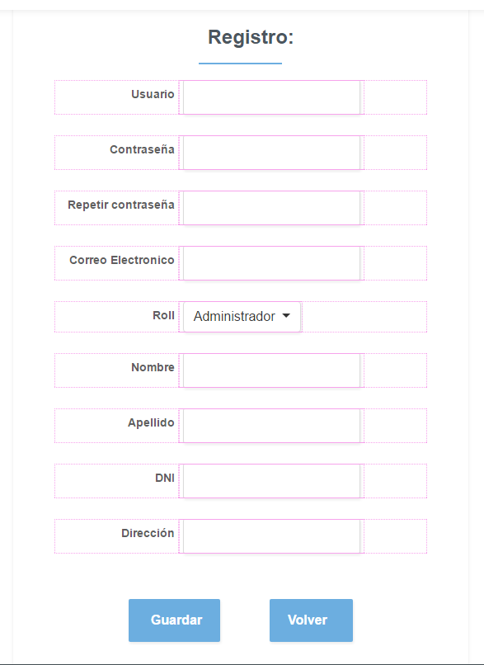

**FlowChart : ABM Clientes:**

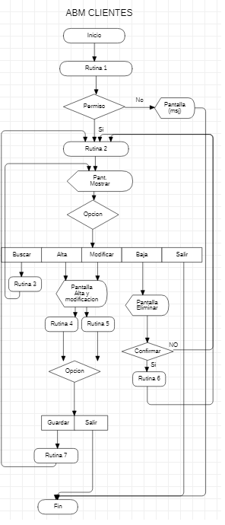

**Rutinas ABM Clientes:**

**Rutina 1**

Permiso = falso

si rol usuario = "Vendedor" entonces

Permiso = Verdadero

Fin si

**Rutina 2**

T_Clientes = seleccionar tabla clientes,Presupuesto,Facturación,Soporte

si T_Clientes = vacio entonces

boton Baja = desabilitado

boton Modificar = desabilitado

boton Alta = habilitado

Fin si

**Rutina 3**

T_Clientes="seleccionar tabla clientes donde cliente.Dni Like %" + TxtBuscar +"%"

**Rutina 4**

opcion "ALTA"

T_IdCliente = 0

TxtNombre= " "

TxtApellido = " "

TxtDni = " "

TxtCorreo = " "

TxtDireccion = " "

TxtTelefono=" "

**Rutina 5**

opcion "MODIFICAR"

T_IdCliente = T_Cliente(seleccion).IdCliente

TxtNombre= T_cliente(seleccion).Nombre

TxtApellido =T_cliente(seleccion).Apellido

TxtDni =T_cliente(seleccion).Dni

TxtCorreo = T_cliente(seleccion).Correo

TxtDireccion = T_cliente(seleccion).Direccion

TxtTelefono= T_cliente(seleccion).Telefono

CboEstado = T_cliente(seleccion).Estado

**Rutina 6**

opción"BAJA"

Actualizar Tabla clientes valores (Estado = "Baja") donde IdCliente = T_IdCliente

**Rutina 7**

Si Opcion = "ALTA" entonces

Insertar en tabla clientes (nombre,apellido,dni,correo,direccion,telefono,estado)

valores (TxtNombre,TxtApellido,TxtDni,,TxtCorreo,TxtDireccion,Txt,Telefono,CboEstado)

sino

Actualizar tabla clientes (nombre=TxtNombre,apellidoTxtApellido,dni=TxtDni,correo=TxtCorreo,direccion=TxtDireccion,telefono=TxtTelefono,estado=CboEstado) donde IdCliente = T_IdCliente

fin si

1. **Pantalla Mostrar**

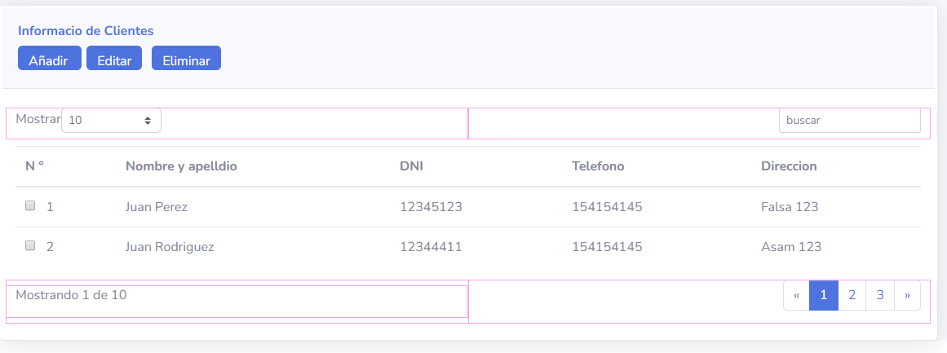

1. **Pantalla Eliminar**



1. **Pantalla Alta y modificación**

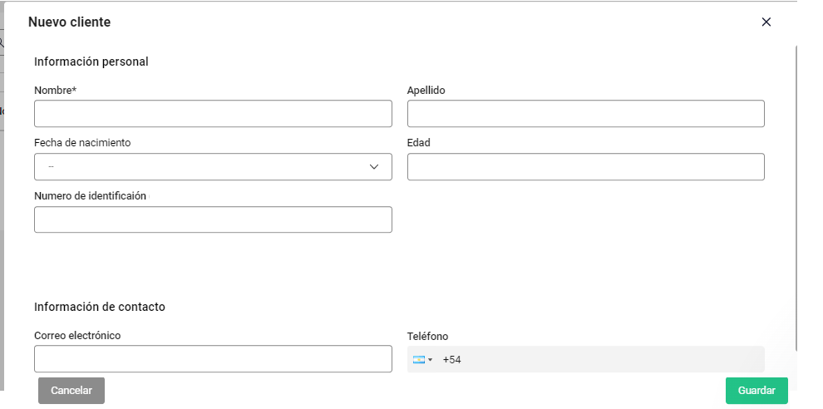

FlowChart : **ABM Soporte**

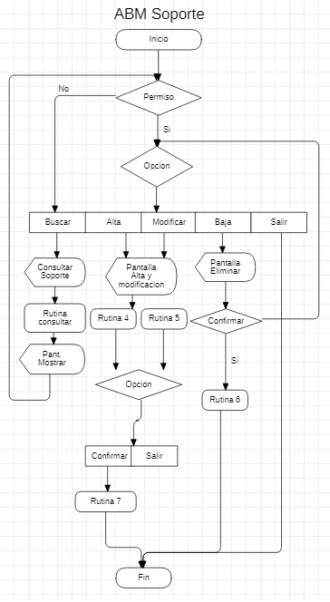

**Rutina: ABM Soporte**

**Rutina: Consultar**

si TxtSoporteCliente <> vacio entonces

"seleccionar tabla Soporte donde Soporte.ClienteNombreLike %" + TxtSoporteCliente +"%"

si Soporte.ClienteNombreExiste entonces

Mostrar Resultado

Sino

Mostrar Error

Fin si

Fin si

**Rutina 1**

Permiso = falso

si rol usuario = "Vendedor" entonces

Permiso = Verdadero

Fin si

**Rutina 3**

T_Soporte="seleccionar tabla Soporte donde Soporte.ClienteNombre Like %" + TxtSoporteCliente +"%"

**Rutina 4**

opción "Generar"

Se genera un nuevo Soporte con la infomacion requerida del dispositivo y los datos del cliente

**Rutina 5**

opción "MODIFICAR"

Actualizar tabla T_Soporte (equipo=TxtNombre,observacion=TxtObservacion,dniCliente=TxtDni,estado=CboEstado,fecha=TxtFecha, precio_TxtPrecio) donde IdSoporte= T_IdSoporte

**Rutina 6**

opción"BAJA"

Actualizar T_Soporte valores (Estado = "Baja") donde IdSoporte= T_IdSoporte

**Rutina 7**

opción = "Alta"

Insertar en T_Soporte (equipo,observacion,dniClientei,estado,fecha, precio)

valores (TxtNombre,TxtObservacion,TxtDni,CboEstado,,TxtFecha, ,TxtPrecio)

1. **Pantalla Mostrar**

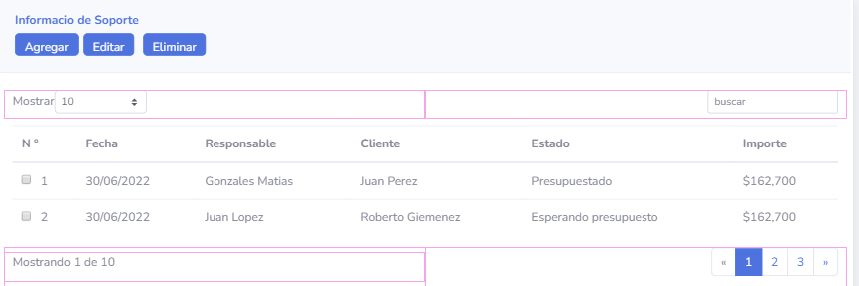

1. **Eliminar**



1. **Pantalla Alta y modificación**

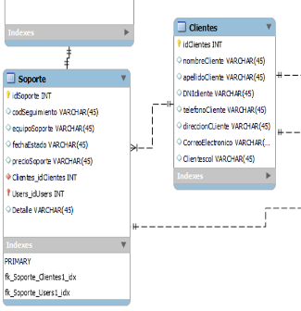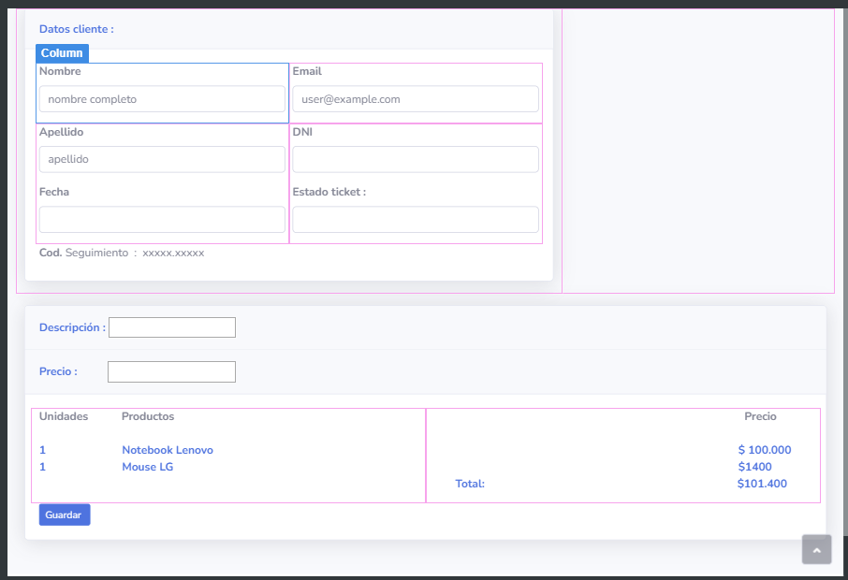

FlowChart :**ABM Ventas**

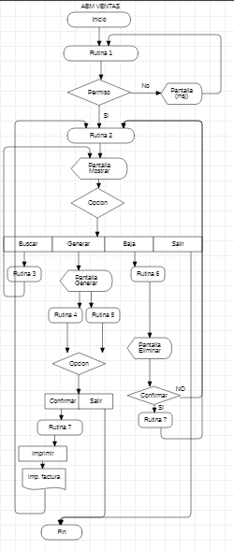

**Rutinas ABM Ventas**

**Rutina 1**

Permiso = falso

si rol usuario = "Vendedor" entonces

Permiso = Verdadero

Fin si

**Rutina 2**

T_factura = seleccionar tablas factura,presupuesto,cliente,tipofactura,FacturaDetalle,Mercaderia

si T_facturas = vacio entonces

boton Anular= desabilitado

boton Alta = habilitado

Fin si

**Rutina 3**

T_Facturas="seleccionar tabla Factura donde Factura.DNIcliente Like %" + Txtfactura+"%"

**Rutina 4**

opción "Alta":

Insertar en T_factura (fechaFacturacion,MontoFactura)valores (txtFecha,Prespuessto.PrecioPresupuesto)

Insertar en T_DetalleVenta(PrecioVenta, CantidadMercaderia, MercaderiaMarca ,TipoVenta) valores (Presupuesto.Precio,Presupuesto.Cantidad, Presupuesto.Mercaderia,Presupuesto.Tipo)

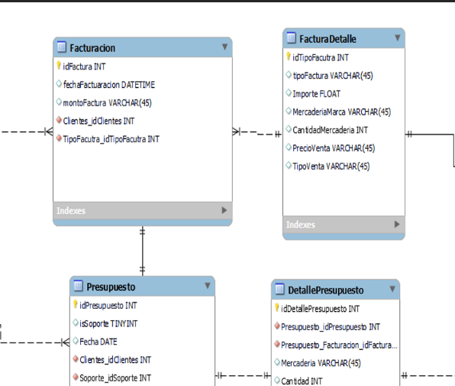 Actualizar T_Mercaderia Varlores (Stock - T_DetalleVenta.Cantidad)

**Rutina 6**

opción"Anular":

Actualizar T_Factura valores (Estado = "Anulada") donde IdFactura = T_IdFactura

**Rutina 7**

Se guarda en la BD la nueva factura

Opc Imprimir

Se imprime la factura

1. **Pantalla Mostrar**

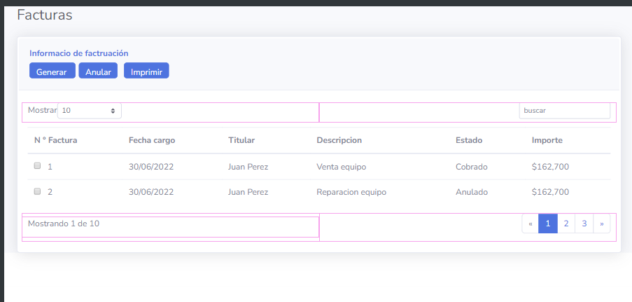

1. **Pantalla Eliminar**

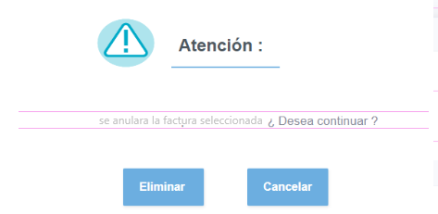

1. **Pantalla Alta**

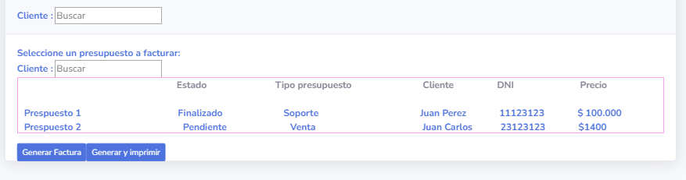

4) Salida impresa

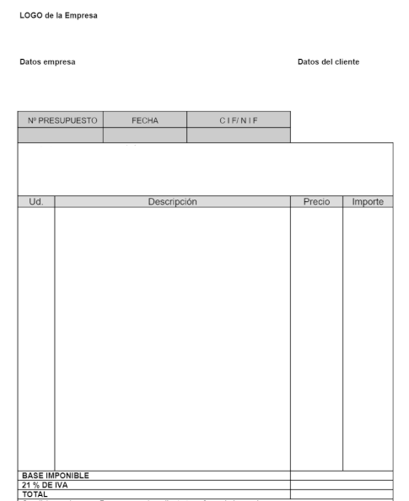

FlowChart : **presupuesto:**

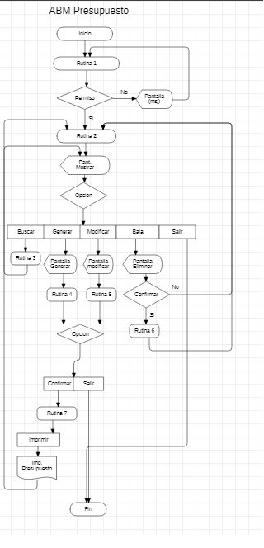

**Rutinas ABM Presupuesto**

**Rutina 1**

Permiso = falso

si rol usuario = "Vendedor" entonces

Permiso = Verdadero

Fin si

**Rutina 2**

T_presupuesto = seleccionar tabla presupuesto, Cliente, Soporte Facturación

si T_presupuesto = vacio entonces

boton Baja = deshabilitado

boton Alta = habilitado

Fin si

**Rutina 3**

T_presupuesto="seleccionar tabla presupuesto donde .Cliente.DNI Like %" + TxtBusquedaPresupuesto+"%"

**Rutina 4**

opción "Generar"

Se genera un nuevo presupuesto ya sea por una venta o un servicio obtenido de la tabla de soporte

**Rutina 5**

opción "Modificar"

Se modifica un presupuesto ya sea por una venta o un servicio obtenido de la tabla de soporte

**Rutina 6**

opción"BAJA"

Actualizar T_Presupuesto valores (Estado = "Baja") donde Idpresupuesto = T_IdPresupuesto

**Rutina 7**

Se guarda en la BD el nuevo presupuesto

Opc Imprimir

Se imprime el presupuesto

**1 ) Pantalla Mostrar**

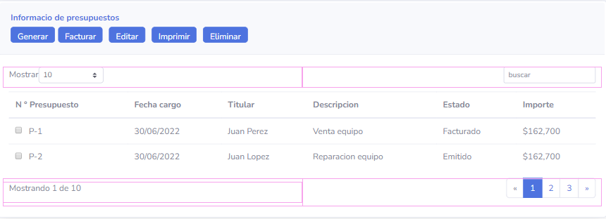**2) Pantalla Eliminar**



**3 ) Pantalla Alta**

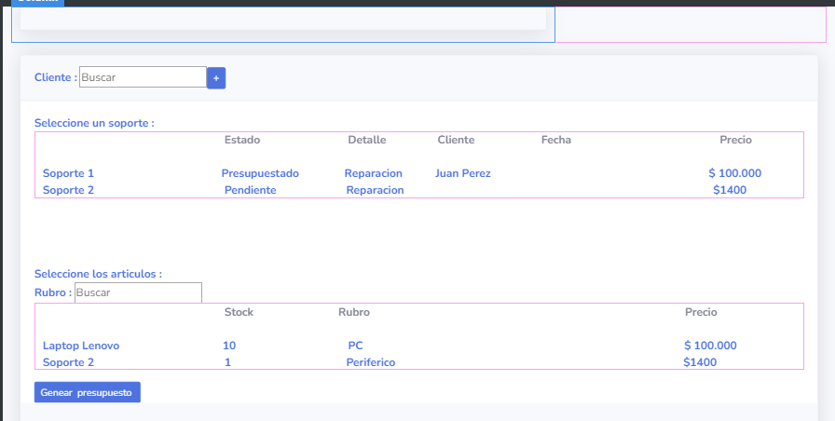

**4 ) Pantalla Modificar**

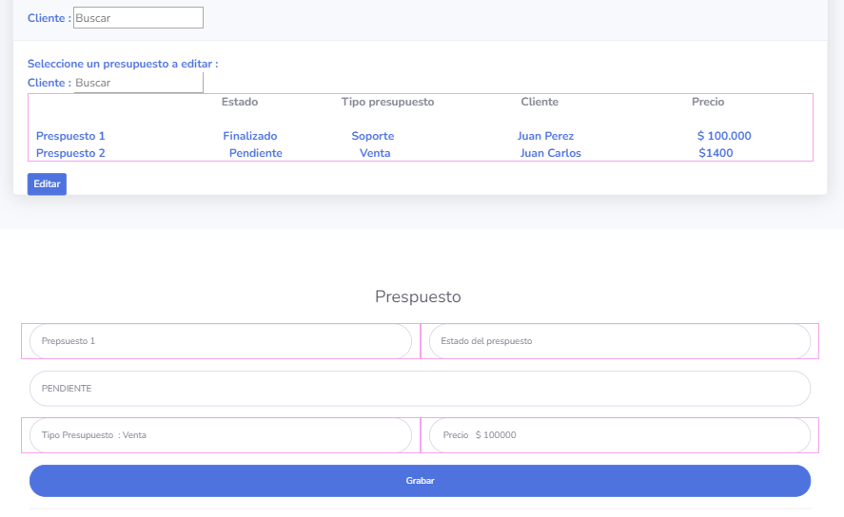

**5 ) Salida Impresa**



FlowChart : **ABM Proveedores :**

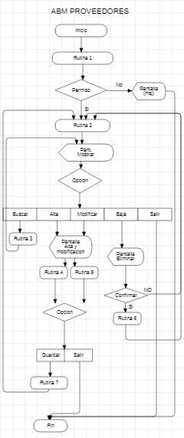

**Rutinas ABM PROVEEDORES**

**Rutina 1**

Permiso = falso

si rol usuario = "Administrador" entonces

Permiso = Verdadero

Fin si

**Rutina 2**

T_proveedores = seleccionar tabla proveedores

si T_proveedores = vacio entonces

boton Baja = deshabilitado

boton Alta = habilitado

Fin si

**Rutina 3**

T_proveedores="seleccionar tabla proveedores donde .idproveedor Like %" + Txtproveedor+"%"

**Rutina 4**

opcion "CARGA"

T_IdProveedor = 0

TxtNombre = " "

TxtApellido = " "

TxtCuit = " "

TxtCorreo = " "

TxtDireccion = " "

TxtT.iva= “"

TxtCP = " "

**Rutina 5**

opcion "MODIFICAR"

T_IdProveedor = T_Proveedor(seleccion).IdUsuario

TxtNombre =T_Proveedor(seleccion).TxtNombre

TxtApellido = T_Proveedor(seleccion).TxtApellido

TxtCuit = T_Proveedor(seleccion).TxtCuit

TxtCorreo = T_Proveedor(seleccion).TxtCorreo

TxtDireccion = T_Proveedor(seleccion).Txt.Direccion

TxtT.iva= T_Proveedor(seleccion).Txt.Tiva

TxtCP = T_Proveedor(seleccion).TxtCP

Txt.Provincia =T_Proveedor(seleccion).Txt.Provincia

**Rutina 6**

opción"BAJA"

Actualizar T_Proveedores valores (Estado = "Baja") donde IdProveedor = T_IdProveedor

**Rutina 7**

Si Opcion = “CARGA" entonces

Insertar en tabla proveedores(nombre,apellido,cuit,correo,direccion,Tiva,Cp,Provincia)

valores (TxtNombre,TxtApellido,TxtCuiti,TxtCorreo,TxtDireccion,TxtCP,TxtProvincia)

sino

Actualizar tabla usuarios proveedores(,nombre=TxtNombre,apellido=TxtApellido,cuit=TxtCuit,correo=Txtcorreo,direccion=TxtDireccion,Tiva=Txt.Tiva,Cp=TxtCp,Provincia=TxtProvincia) donde IdProveedor = T_IdProveedor

fin si

1. **Pantalla Mostar**

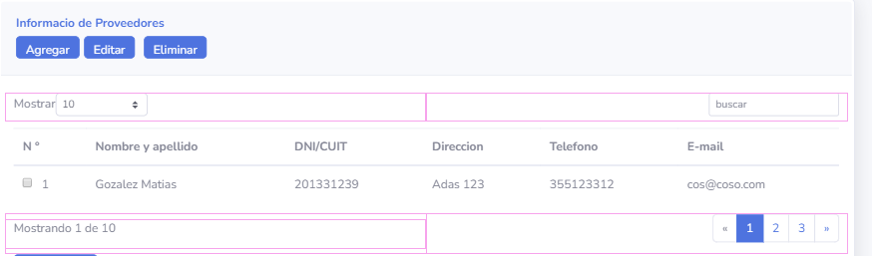

**2) Pantalla Eliminar**



**3)Pantalla Alta Modificación**

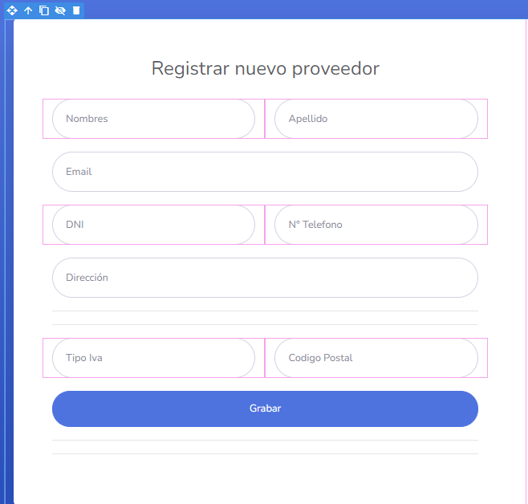

**FlowChart : ABM Mercadería**

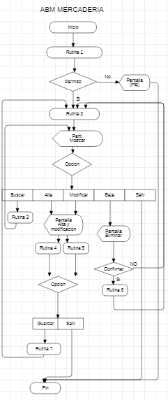

**Rutinas ABM MERCADERÍAS**

**Rutina 1**

Permiso = falso

si rol usuario = "Administrador" entonces

Permiso = Verdadero

Fin si

**Rutina 2**

T_Mercadería = seleccionar tabla Mercadería,Proveedores

si T_Mercadería = vacio entonces

boton Baja = deshabilitado

boton Alta = habilitado

Fin si

**Rutina 3**

T_Mercadería="seleccionar tabla Mercadería donde .idMercadería Like %" + TxtMercaderíar+"%"

**Rutina 4**

opcion "CARGA"

T_IdMercaderia = 0

TxtNombre = " "

TxtCosto=” ”

TxtDescripcion=” ”

TxtCant=” “

TxtCategoria=” “

**Rutina 5**

opcion "MODIFICAR"

T_IdMercaderia = T_Mercaderia(seleccion).Idmercadia

TxtNombre = T_Mercaderia(seleccion).Nombre

TxtCosto=T_Mercaderia(seleccion).Costo

TxtDescripcion=T_Mercaderia(seleccion).Descripcion

TxtCant=T_Mercaderia(seleccion).Cant

TxtCategoria=T_Mercaderia(seleccion).Categoria

**Rutina 6**

opción"BAJA"

Actualizar T_Mercaderia valores (Estado = "Baja") donde IdMercaderia = T_IdMercaderia

**Rutina 7**

Si Opcion = “CARGA" entonces

Insertar en tabla mercaderia(nombre,costo,descripcion,cant,categoría)

valores (TxtNombre,TxtCosto,Txtdescripcion,TxtCant,TxtCategoria)

sino

Actualizar tabla mercaderia(nombre=TxtNombre,Costo=TxtCosto,descripcion=TxtDescripcion, Cant=TxtCant,categoria=TxtCategoria) donde IdMercaderia = T_IdMercaderia

fin si

1. **Pantalla Mostar**

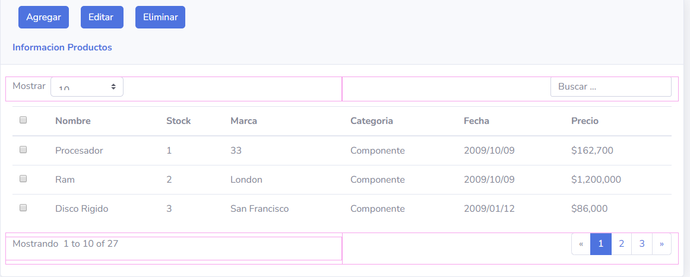

**2) Pantalla Eliminar**



1. **Pantalla Alta- Modificación**

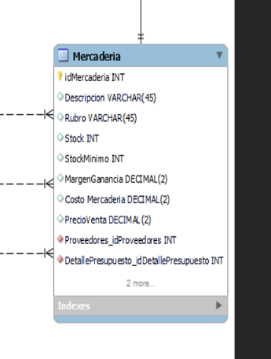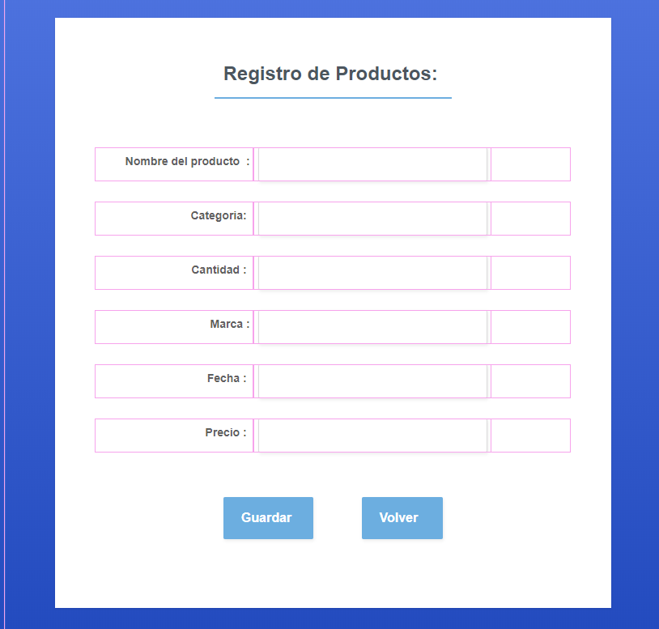

**Base de Datos**

* + 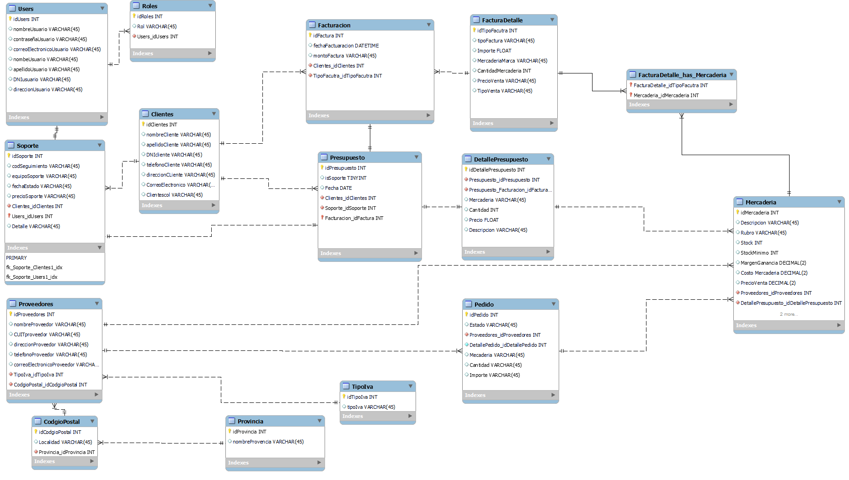Esquema de Base de Dato